**MySQL数据库第4天课程每日作业训练提示**

**第1题提示：**

**提示1**：本题核心知识点是内连接查询的运用。内连接的基本语法：select 字段列表 from tb1 join tb2 on 连接条件。数据表设计时，为了减少数据的冗余度，将数据分布在不同的数据表中进行存储，因此查询完整信息时需要使用共有字段连接不同数据表查询。内连接是最基础的连接查询语法，

**提示2**：连接查询的关键在于连接条件的确定。一般为不同表中代表相同意义的字段值相等，即可将A表的一行与B表的一行拼接成一个完整行，注意不同表中字段名称冲突的问题（查询时给不同的字段设置别名以及使用数据表.字段进行限定）

**提示3**：连接查询使用过程中可以给数据表的字段设置别名，同样可以为数据表本身设置别名，用来简化连接条件的书写。

**第2题提示:**

**提示1**：此题主要是考察外连接查询的用法。外连接查询的语法核心为：select 字段列表 from 表A left/right join 表B on 连接条件。在左外连接中，左表为主，从而决定右表中对应字段的显示情况。

**提示2**：该案例为外连接的一个特殊应用，分别把同一个数据表先后看成表A及表B。然后使用字段之间的关系来设置连接条件。比如查找一个城市的上级省份，应该为该省份的上级编号PID为其他行的编号ID。

**提示3**：按照最终显示的效果，可以设置左表为主表，来匹配其上级。如果有，则返回上级信息；没有则返回null。这也是外连接查询结果集的一个特点。

**提示4：**可以使用下图来理清思路：

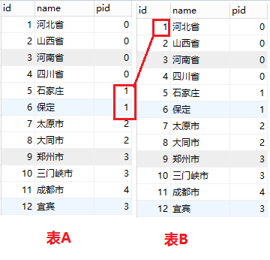

**第3题提示:**

**提示1**：本题主要考察表子查询。子查询的本质为：将一个查询语句的结果作为外层查询的条件来使用。表子查询就是将子查询返回的结果集作为一个临时表或者虚拟表来使用，然后外层查询的数据表即为该结果集（虚拟表）。

**提示2**：表子查询语法的注意事项：必须为子查询的结果集设置别名，才能使用表子查询。如select 字段列表 from （subQuery）[as] a 其他子句;

**提示3：**查询各个分类中价格最高的产品信息的思路如下：先按照产品价格降序排列，返回的结果集中，不论是整个数据表还是单个品牌而言，价格都是由高到低排序。然后使用分组子句，对该结果集进行分组查询。分组查询只会返回该组中的第一条，则必然为价格最高的一条。

**第4题提示:**

**提示1**：此题主要考察数据库账户的创建及权限的分配。

**提示2**：创建用户使用的是：create user ‘用户名’@‘登录主机名’ identified by ‘密码’。

**提示3：**分配权限使用的是：grant 权限名 on 数据库.数据表 to ‘用户名’@‘主机’。其中各个权限直接使用英文的逗号分隔，同时也要遵循最小权限原则，以确保数据安全。